Praha 18. října 2023
Axis uvádí nový IP interkom pro venkovní použití. Účinně zabezpečí dveře a snadno se integruje

Společnost Axis Communications představuje malý, ale výkonný síťový videointerkom AXIS I8116-E, který se snadno instaluje do úzkých vchodových prostor a na dveřní zárubně. Toto zařízení, připravené k venkovnímu použití, má vestavěné funkce kybernetické bezpečnosti a podporu pokročilé analytiky založené na hlubokém učení.

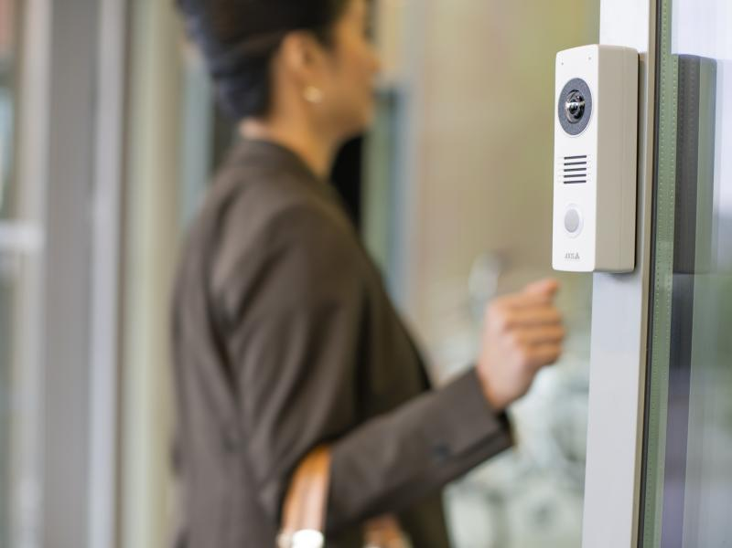
Síťový videointerkom AXIS I8116-E je vhodný pro vnitřní, ale s krytím IP65 také pro venkovní instalace. U vchodů orientovaných na západ nebo východ vznikají typicky náročné světelné podmínky a k jasné identifikaci návštěvníků a zachycení všech potřebných detailů slouží funkce WDR, která poskytuje dobrý obraz, i když jsou ve snímané scéně současně příliš tmavé, nebo naopak až moc světlé oblasti.

Instalovat ho lze u vchodů nebo bezobslužných bran, kudy pravidelně procházejí návštěvníci, k zajištění přístupu řidičům ve skladech a nakládacích docích, nebo může sloužit jako nouzový telefon v odlehlých oblastech měst, parků či univerzitních kampusů. Na šířku měří pouhých 48 mm (1,89 palce) a je navržený tak, aby jej bylo možné snadno umístit nejen na stěnu, ale také na zárubně, sloupky, nebo s pomocí příslušenství při instalaci diskrétně zapustit do zdi.
Díky obrazu s 5MP rozlišením, WDR, pokročilé videoanalytice na bázi umělé inteligence, výjimečné kvalitě zvuku s obousměrnou komunikaci a také šířce pouhých 48 mm, zajišťuje videointerkom AXIS I8116-E spolehlivou identifikaci a snadnou instalaci.

Videoanalytika s hlubokým učením

Zařízení slouží k obousměrné komunikaci, a proto interkom disponuje kvalitním zvukem s potlačením ozvěny a šumu, aby byl hlas slyšet jasně bez ohledu na hluk v pozadí. Kamera nabízí maximální rozlišení obrazu až 5MP (2592×1944 pixelů) s úhlem záběru 162,3°. Tento výkonný interkom s pokročilou analýzou a procesorovou jednotkou hlubokého učení disponuje funkcí AXIS Object Analytics, s jejíž pomocí lze detekovat a klasifikovat lidi nebo vozidla, a to na míru potřebám klienta a tzv. na okraji sítě, tedy bez nutnosti využívat dodatečného výpočetního výkonu – serverů. S podporou platformy ACAP je navíc možné přidávat do zařízení další aplikace společnosti Axis a jejich partnerů založené také na hlubokém učení.

Snadná instalace a integrace

Interkom nabízí rychlou a flexibilní instalaci, která udržuje nízké náklady. Pomocí jednoho PoE kabelu můžete zvýšit zabezpečení dveří ovládáním zámků a přidáním kamerového dohledu. Ke komplexní integraci s řešeními kontroly přístupu je navíc možné využít I/O porty na čtečky. Interkom využívá otevřené standardy a nabízí bezproblémovou integraci s předními světovými systémy VMS pomocí VAPIX nebo ONVIF a podporuje protokol SIP (Session Initiation Protocol) pro integraci s telefonními systémy. Díky tomu, že je toto spolehlivé zařízení založené na otevřených standardech a rozhraních, nabízí prakticky nekonečné možnosti spojení s jakýmkoliv systémem.

Díky vestavěným funkcím kybernetické bezpečnosti pomáhá AXIS I8116-E zabránit neoprávněnému přístupu a chrání systém jako celek. Například funkce AXIS Edge Vault chrání ID zařízení Axis a zjednodušuje autorizaci produktů v síti uživatele.

Mezi klíčové vlastnosti IP videointerkomu AXIS I8116-E patří:

- kvalitní obraz a zvuk,
- sloupcové provedení v černé i bílé barvě
- snadná instalace,
- podpora SIP,
- podpora analytiky založené na hlubokém učení,
- vestavěné funkce kybernetické bezpečnosti,
- připravenost k venkovnímu použití, odolnost vůči vandalům, krytí IK07.

Síťový videointerkom AXIS I8116-E je k dispozici v bílé a černé barvě prostřednictvím distribučních kanálů společnosti Axis za doporučenou koncovou cenu 22 200 Kč.

Další informace o společnosti Axis Communications vám poskytnou:

Marek Pavlica, Regional Communications Specialist, Russia, CIS & Eastern Europe, Axis Communications
Telefon: +420 734 319 237, E-mail: marek.pavlica@axis.com

Ivan Sobička, Senior Consultant, TAKTIQ COMMUNICATIONS s.r.o.
Telefon: +420 604 166 751, E-mail: ivan.sobicka@taktiq.com

O společnosti Axis Communications

Axis vytváří chytřejší a bezpečnější svět s pomocí řešení, která zvyšují úroveň zabezpečení a zlepšují procesy v podnikání. Jako světový leader v oblasti síťových technologií nabízí společnost Axis řešení videodohledu a řízení přístupu, interkomy a audiosystémy. Tato řešení jsou ještě efektivnější díky inteligentním analytickým aplikacím a vysoce kvalitním školením. V současnosti má Axis přibližně 4 000 zaměstnanců ve více než 50 zemích a při poskytování řešení zákazníkům spolupracuje s technologickými partnery a systémovými integrátory z celého světa. Společnost byla založena v roce 1984 a sídlí ve městě Lund ve Švédsku. Více informací o společnosti Axis najdete na webové stránce www.axis.com.

